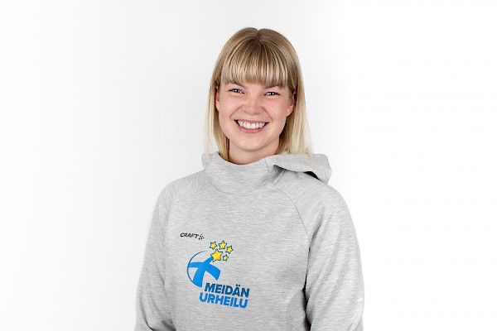

”Moikka, Olen Siiri Turunen 26-vuotias taitoluisteluvalmentaja. Työskentelen tällä hetkellä valmennustehtävissä Espoon Jäätaitureissa yksinluistelijoiden kanssa. Valmennuskokemusta eri ikäisten luistelijoiden kanssa minulta löytyy 12 vuoden ajalta Tikkurilasta ja Turusta. Yrittäjänä olen tehnyt ohjelmakoreografioita ja leirivalmennuksia eri puolilla Suomea nyt kolmisen vuotta. Olen I-tason taitoluisteluvalmentaja ja parhaillani suoritan jatkotason valmennuskoulutusta. Rakastan työtäni valmennuksen parissa ja on ihana nähdä luistelijoiden oppivan uutta ja nauttivan luistelun ilosta. Äitini puolen sukujuuret ovat Kouvolasta lähtöisin ja mummolani sijaitsee aivan Kouvolan jäähallin lähettyvillä, joten odotan innolla tehopäiviä lapsuudesta tutuilla kulmilla.”